Ngày dạy: 8/3/2023
TIẾT 41 - BÀI 15:
NƯỚC ĐẠI NGU THỜI HỒ (1400 -1407)
I. MỤC TIÊU
1. Kiến thức
- Trình bày được sự ra đời của nhà Hồ.
- Giới thiệu được một số nội dung chủ yếu và tác động của cải cách Hồ Quý Ly với xã hội thời nhà Hồ.
- Mô tả được những nét chính về cuộc kháng chiến chống quân Minh của nhà Hồ và giải thích được nguyên nhân thất bại.
2. Năng lực
- Năng lực chung:
+ Năng lực giao tiếp và hợp tác; tự học; giải quyết vấn đề.
- Năng lực chuyên biệt:
+ Biết sưu tầm và sử dụng tư liệu lịch sử để hiểu về nước Đại Ngu thời Hồ.
+ Vận dụng hiểu biết về nước Đại Ngu thời Hồ để giới thiệu về đất nước Việt Nam.
3. Phẩm chất
- Tự hào và trân trọng về những giá trị lịch sử của dân tộc, bồi đắp lòng yêu nước.
- Có trách nhiệm giữ gìn, phát huy và quảng bá lịch sử văn hóa Việt Nam.
II. THIẾT BỊ DẠY HỌC VÀ HỌC LIỆU
1. Giáo viên
- Giáo án biên soạn theo định hướng phát triển năng lực
- Phiếu học tập dành cho HS.
- Một số tư liệu, video có liên quan.
- Tivi, máy tính, máy chiếu (nếu có).
2. Học sinh
- Sách giáo khoa Lịch sử và Địa lí 7 (bộ Kết nối tri thức), vở ghi
- Đọc trước sách giáo khoa và hoàn thành các nhiệm vụ được giao.
III. TIẾN TRÌNH DẠY HỌC
HOẠT ĐỘNG 1: KHỞI ĐỘNG
a. Mục tiêu: Giúp khơi gợi tính tò mò của HS, tạo tâm thế cho học sinh đi vào tìm hiểu bài mới.
b. Tổ chức thực hiện
Bước 1: GV chuyển giao nhiệm vụ học tập.
- GV tổ chức trò chơi “VUA LỊCH SỬ”.
GV chia lớp thành 2 đội: Đội Chu Văn An và đội Hồ Quý Ly. Sau khi GV đọc hết câu hỏi, đội nào có tín hiệu nhanh nhất sẽ giành được quyền trả lời. Đội nào trả lời sai, quyền trả lời giành cho đội còn lại. Đội nào trả lời đúng nhiều câu hỏi nhất sẽ là đội chiến thắng.
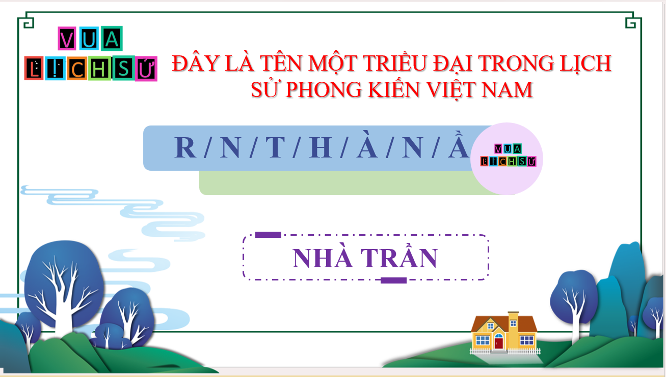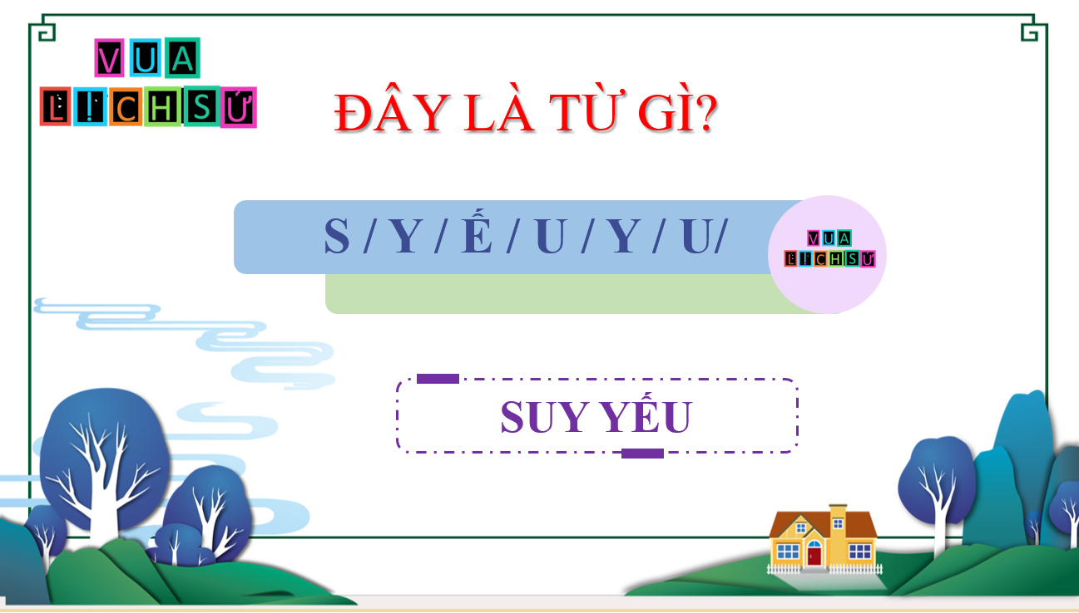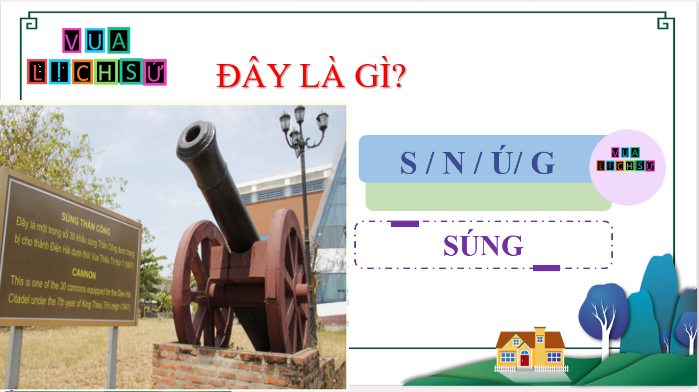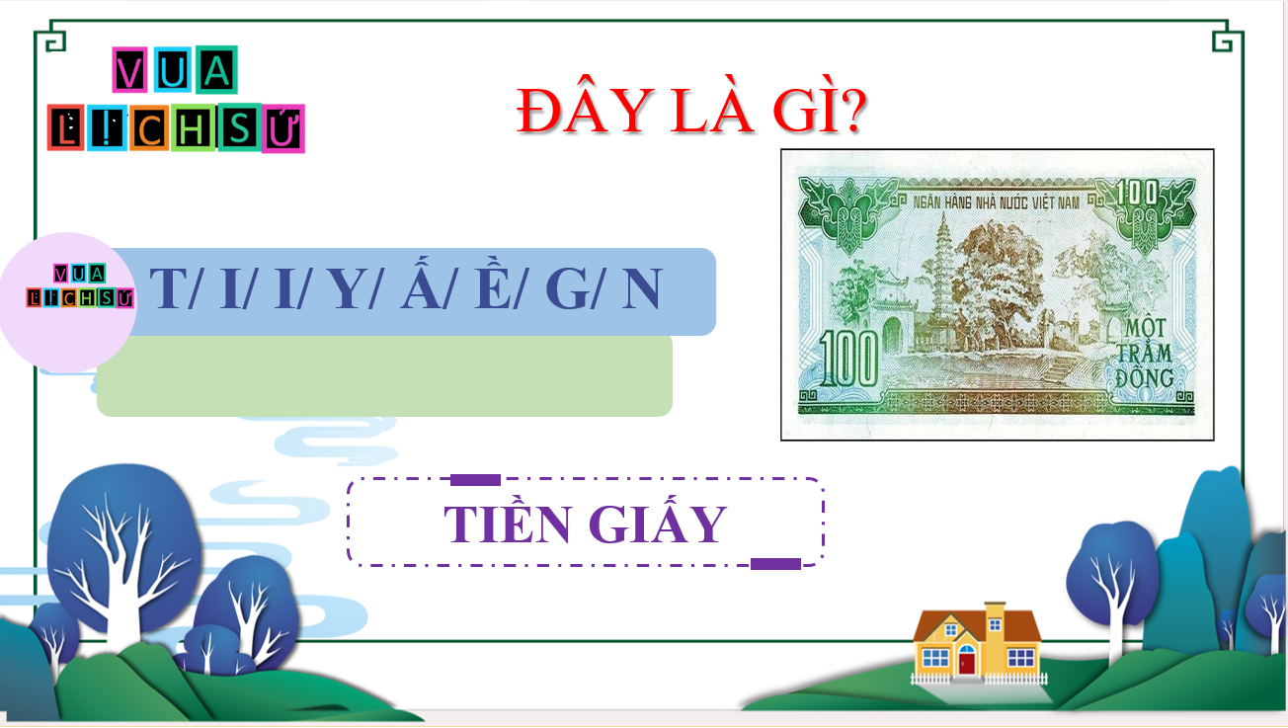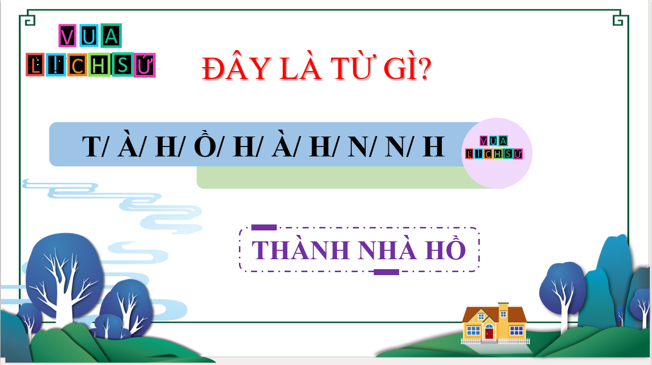
Bước 2: HS thực hiện nhiệm vụ học tập.
- HS tham gia trò chơi.
- GV hướng dẫn, theo dõi, hỗ trợ HS nếu cần thiết.
Bước 3: Báo cáo kết quả hoạt động
- GV mời đại diện HS trả lời câu hỏi.
- GV mời HS khác nhận xét, bổ sung.
Bước 4: Đánh giá, chuẩn kiến thức
- Đáp án các từ khóa: NHÀ TRẦN, SUY YẾU, SÚNG, TIỀN GIẤY, THÀNH NHÀ HỒ
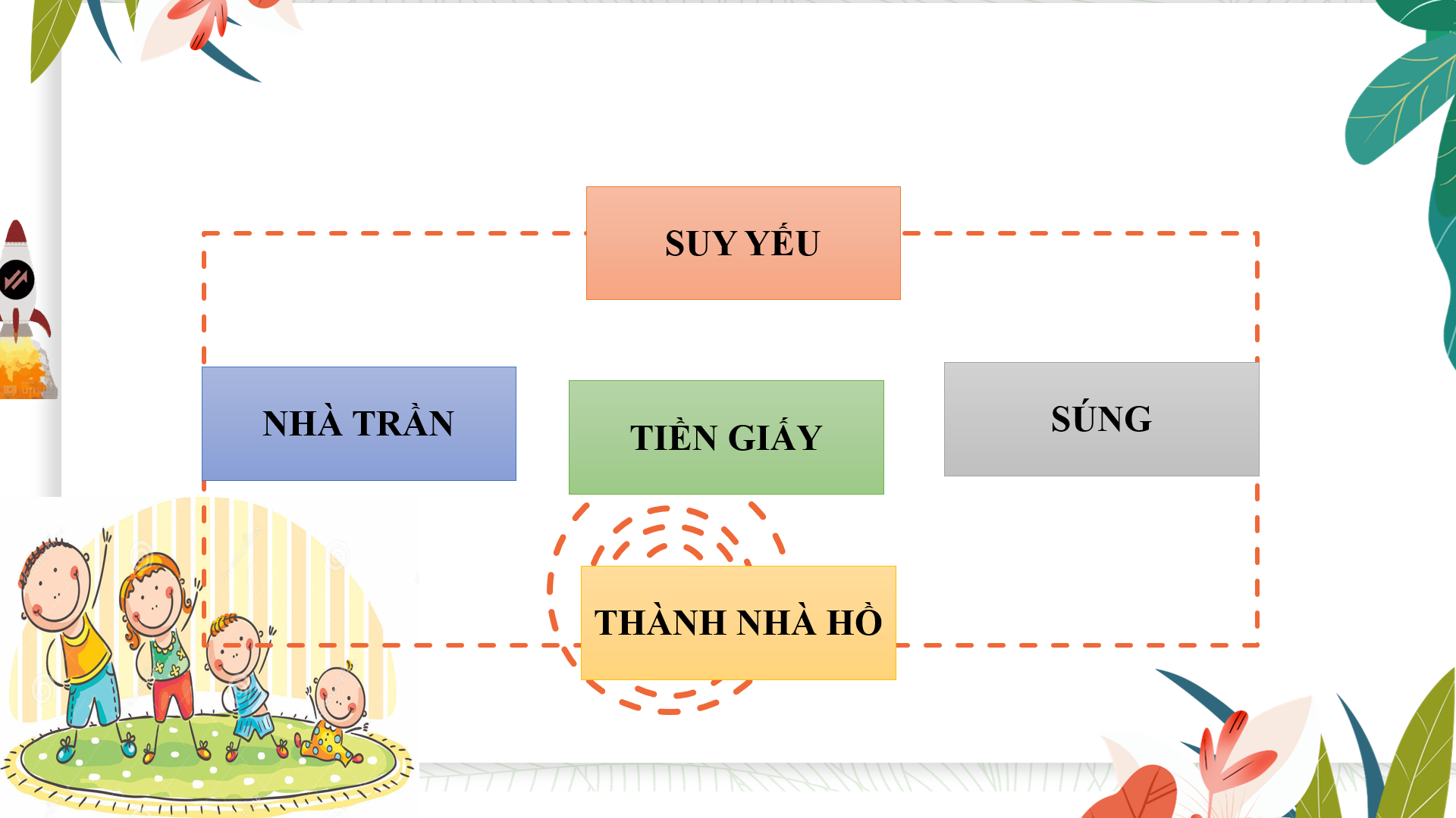
- GV đánh giá, nhận xét, chuẩn kiến thức, bổ sung, chuyển sang nội dung mới.
HOẠT ĐỘNG 2. HÌNH THÀNH KIẾN THỨC
1. Sự thành lập nhà Hồ
a. Mục tiêu: Trình bày được sự ra đời của nhà Hồ.
b. Tổ chức thực hiện
Bước 1. Chuyển giao nhiệm vụ học tập
Nhiệm vụ 1:
- HS thực hiện Tiểu phẩm
+ HS quan sát thái độ, lời nói của vua và thầy giáo Chu Văn An; nghe các sự kiện trong lời người dẫn chuyện và thái giám.
GV yêu cầu HS theo dõi tiểu phẩm trả lời câu hỏi:
1. Nhà Hồ thành lập trong bối cảnh như thế nào?
2. Nhận xét về thầy giáo Chu Văn An.
Nhiệm vụ 2:
GV đặt câu hỏi: Theo em việc nhà Hồ thay nhà Trần trong hoàn cảnh đó có hợp lí không? Vì sao?
Bước 2. Thực hiện nhiệm vụ học tập
- HS đọc theo dõi tiểu phẩm và đọc SGK để thực hiện yêu cầu.
- GV khuyến khích học sinh hợp tác với nhau khi thực hiện nhiệm vụ học tập.
Bước 3. Báo cáo kết quả hoạt động
- HS lần lượt trả lời các câu hỏi
- HS khác nhận xét và bổ sung (nếu có)
Bước 4. Đánh giá kết quả thực hiện nhiệm vụ học tập
GV bổ sung phần phân tích nhận xét, đánh giá, kết quả thực hiện nhiệm vụ học tập của học sinh. Chính xác hóa các kiến thức đã hình thành cho học sinh.
1. Sự thành lập nhà Hồ
- Nửa sau thế kỷ XIV, nhà Trần suy yếu
- Nhiều cuộc khởi nghĩa nổ ra.
- Năm 1400, Hồ Quý Ly lập ra nhà Hồ và đặt tên nước là Đại Ngu.
2. Một số nội dung và tác động của những cải cách của Hồ Quý Ly.
a. Mục tiêu: Giới thiệu được một số nội dung chủ yếu và tác động của cải cách Hồ Qúy Ly với xã hội thời nhà Hồ.
b. Tổ chức thực hiện
Bước 1. Chuyển giao nhiệm vụ học tập (GV đã giao nhiệm vụ từ tiết học trước, HS thực hiện ở nhà cả 2 vòng)
Vòng 1: Chuyên gia
GV chia HS thành 4 nhóm, tìm hiểu các nội dung:
+ Nhóm 1: Chính trị, quân sự
+ Nhóm 2: Kinh tế, xã hội
+ Nhóm 3: Văn hóa giáo dục
+ Nhóm 4: Tác động
Vòng 2: Mảnh ghép
Hình thành nhóm mảnh ghép, sao cho các nhóm có thành viên đến từ mỗi nhóm chuyên gia. Kết quả thực hiện nhiệm vụ của vòng 1 được các thành viên trong nhóm mảnh ghép chia sẻ đầy đủ với nhau. Sau khi tất cả các thành viên chia sẻ, các nhóm mảnh ghép thảo luận và giải quyết nhiệm vụ:
“Vẽ sơ đồ tư duy về nội dung và tác động của cách của Hồ Quý Ly”
Bước 2. Thực hiện nhiệm vụ học tập
- HS đọc SGK và thực hiện yêu cầu.
- GV khuyến khích học sinh hợp tác với nhau khi thực khi thực hiện nhiệm vụ học tập.
Bước 3. Báo cáo kết quả hoạt động
- GV sử dụng Kỹ thuật “Phòng tranh” (4 phút)
+ HS thực hiện nhiệm vụ và trưng bày các sản phẩm học tập như một phòng triển lãm tranh.
+ HS di chuyển xung quanh lớp học tham quan phòng tranh. Trong quá trình “xem triển lãm”, HS đưa ra các ý kiến, nhận xét hoặc câu hỏi thắc mắc (nếu có).
+ HS quay trở lại vị trí ban đầu, tổng hợp ý kiến, thảo luận trả lời các câu hỏi thắc mắc và hoàn thành nhiệm vụ học tập của cá nhân hoặc nhóm.
Bước 4. Đánh giá kết quả thực hiện nhiệm vụ học tập
- GV tổ chức đánh giá mức độ hoàn thành nhiệm vụ của cá nhân hoặc nhóm.
- Chính xác hóa các kiến thức đã hình thành cho học sinh.
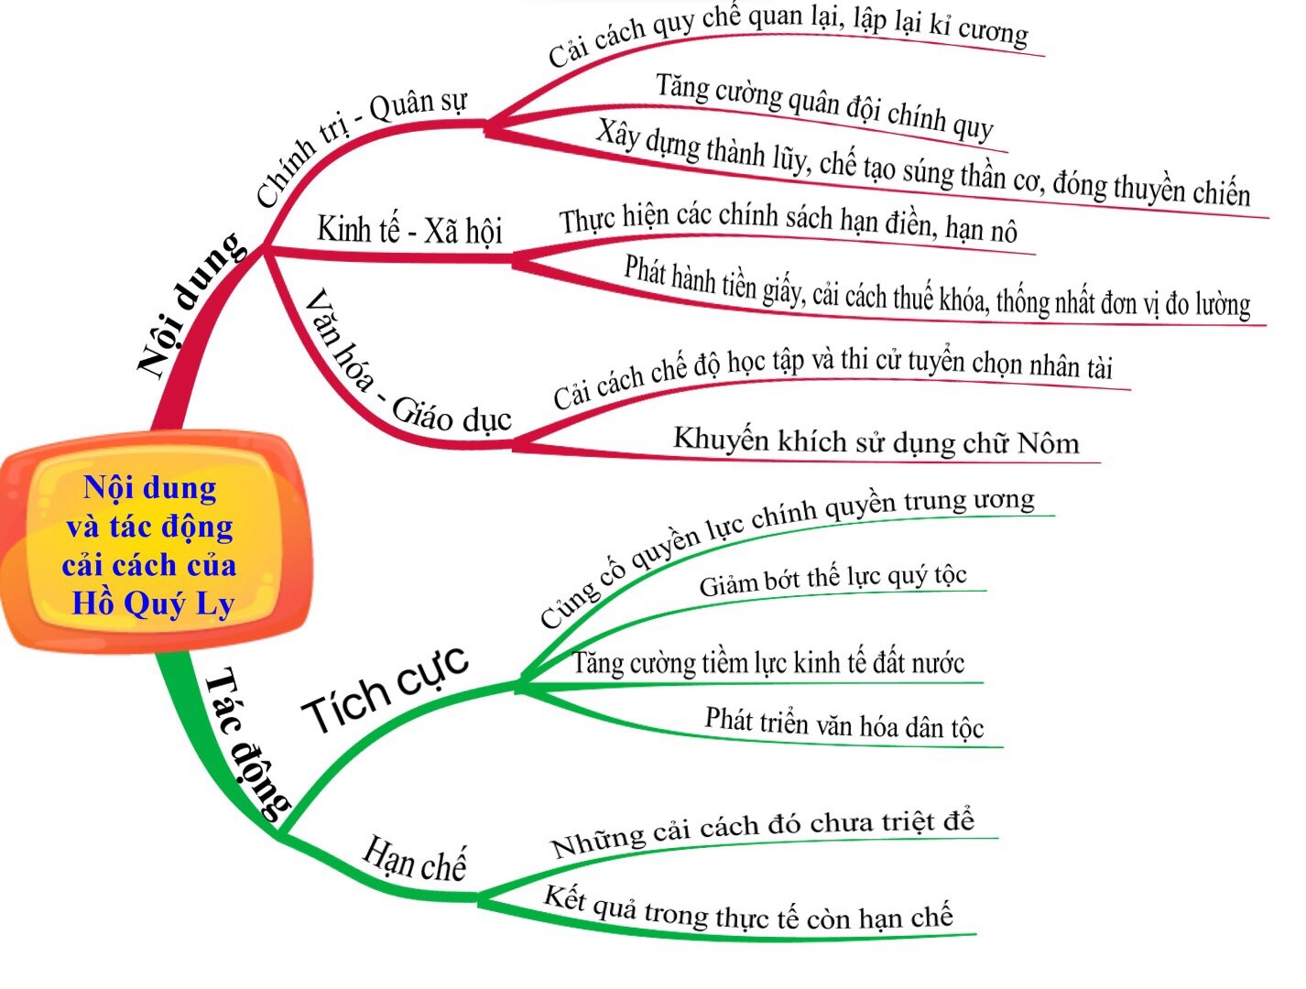
GV mở rộng:
- Sự khác nhau giữa tiền giấy và tiền đồng, liên hệ và cho biết Việt Nam hiện nay đang lưu hành phổ biến loại tiền nào?
- Nhận xét về Hồ Quý Ly: Hồ Quý Ly đã thực hiện cải cách từ khi đang làm quan dưới thời nhà Trần và sau khi nhà Hồ thay nhà Trần ông vẫn tiếp tục thực hiện các cải cách.
Hoạt động 3: Kháng chiến chống quân Minh của nhà Hồ
a. Mục tiêu: Thông qua quá trình trả lời câu hỏi, đọc sgk: Mô tả được những nét chính về cuộc kháng chiến chống quân Minh của nhà Hồ và giải thích được nguyên nhân thất bại.
b. Tổ chức thực hiện:
Bước 1: Chuyển giao nhiệm vụ
- HS trình bày nét chính của cuộc kháng chiến chống quân Minh của nhà Hồ (HS chuẩn bị ở nhà)
- Thông qua diễn biến đã trình bày HS trả lời các câu hỏi sau:
+ Em trình bày những nét chính cuộc kháng chiến chống quân Minh của nhà Hồ?
+ Vì sao cuộc kháng chiến của nhà Hồ thất bại nhanh chóng?
+ Nguyên nhân thắng lợi của 3 lần kháng chiến chống quân Mông – Nguyên của nhà Trần.
Bước 2 : Thực hiện nhiệm vụ
- Học sinh trao đổi, suy nghĩ trả lời.
Bước 3. Báo cáo kết quả hoạt động
HS trình bày kết quả, HS khác nhận xét, bổ sung
Bước 4. Đánh giá kết quả thực hiện nhiệm vụ học tập của HS
GV phân tích, nhận xét, đánh giá kết quả của học sinh.
3. Kháng chiến chống quân Minh của nhà Hồ
- Năm 1406 nhà Minh xâm lược nước ta
- 1407 quân Minh chiếm Đa Bang, Đông Đô, Tây Đô.
- 6/1407 cuộc kháng chiến nhà Hồ thất bại.
HOẠT ĐỘNG 3: LUYỆN TẬP
a. Mục tiêu: Nhằm củng cố, hệ thống hóa, hoàn thiện kiến thức mới mà HS đã được lĩnh hội ở hoạt động hình thành kiến thức
b. Tổ chức thực hiện:
Bước 1: GV giao nhiêm vụ cho HS
Tổ chức trò chơi “Thử làm MC”
Luật chơi: 1 bạn đóng vai MC phỏng vấn các bạn ở lớp về nội dung bài học thông qua hệ thống câu hỏi. Bạn nào có tín hiệu trả lời nhanh nhất và đúng nhất sẽ giành được phần quà từ MC.
Câu 1: Nhà Hồ thành lập vào thời gian nào?
Câu 2: Hồ Quý Ly đặt tên nước là gì?
Câu 3: Ai là người chế tạo ra súng thần cơ?
Câu 4: Hồ Quý Ly đã thực hiện cải cách trên những lĩnh vực nào?
Câu 5: Nhà Minh đem quân sang xâm lược nước ta vào thời gian nào?
B2: Thực hiện nhiệm vụ
- HS xác định yêu cầu của GV
- GV hướng dẫn cho HS chơi
B3: Báo cáo kết quả hoạt động
- HS trả lời câu hỏi của MC.
Dự kiến sản phẩm
Câu 1: Năm 1400
Câu 2: Đại Ngu
Câu 3: Hồ Nguyên Trừng
Câu 4: Chính trị - quân sự, kinh tế - xã hội, văn hóa – giáo dục
Câu 5: Năm 1406
B4: Kết luận, nhận định: GV nhận xét phần chơi của HS.
HOẠT ĐỘNG 4. VẬN DỤNG
a. Mục tiêu: Giúp học sinh nắm lại các kiến thức vừa tìm hiểu để vận dụng
b. Tổ chức thực hiện
Bước 1: GV giao nhiêm vụ cho HS
Bài tập: Từ thất bại của cuộc kháng chiến chống Minh của nhà Hồ đã để lại bài học kinh nghiệm gì cho công cuộc đấu tranh chống ngoại xâm bảo vệ Tổ quốc?
Bước 2: HS tiếp nhận, thực hiện nhiệm vụ (ở nhà)
Bước 3: HS trình bày ở tiết sau
Bước 4: GV nhận xét, chuẩn kiến thức.
HƯỚNG DẪN VỀ NHÀ
- Học bài cũ, làm bài tập trong SBT và trả lời câu hỏi vận dụng
- Chuẩn bị nội dung bài 16: Khởi nghĩa Lam Sơn (1418 – 1427)
+ Nhóm 1: Tìm hiểu về Lê Lợi
+ Nhóm 2: Tìm hiểu diễn biến chiến thắng Tốt Động – Chúc Động.
+ Nhóm 3: Vẽ sơ đồ tư duy chiến thắng Chi Lăng – Xương Giang.
+ Nhóm 4: Tìm hiểu Nguyễn Trãi
PHỤ LỤC:
